INDICAÇÃO N.º ____/2025

Na forma que determina o Regimento Interno desta Casa Legislativa, o Vereador que a esta subscreve SOLICITA, a reforma, em caráter de urgência na Unidade Básica de Saúde Luiz Carraro, localizado na Rua Ulisses Dias Valente, São Jose do Turvo na cidade de Barra do Piraí - RJ.

Barra do Piraí, 17 de janeiro de 2025

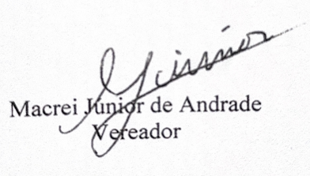

Justificativa
As Unidades Básicas de Saúde desempenham um papel central na garantia do acesso da população a um atendimento humanizado, a reforma do posto irá melhorar a qualidade do atendimento, aumentar a segurança e o conforto dos servidores Públicos, garantindo a infraestrutura necessária para o funcionamento da unidade, facilitando também a limpeza e desinfecção imprescindíveis a tal ambiente.

